附件1：

第十一届再生金属国际论坛暨展览交易会简介

时间：2011年11月7－9日 地点: 广州，东方宾馆
主办：中国有色金属工业协会CNIA
承办：中国有色金属工业协会再生金属分会CMRA
协办：中国资源综合利用协会 CARCU
支持：国际回收局BIR
美国废料回收工业协会ISRI
组委会联系方式：
北京市海淀区西直门北大街62号1106(100082)
李波（综合）、董军（展览）、潘立伟（展览）、刘姣姣（国外）、安奕霖（国外），刘璐（会员）、张琳（会员）
Tel：（86）10-82298684，82298514，82298546，82298549
Fax：（86）10-82298548，82298549-818
MSN：chinacmra@hotmail.com
Email：cmra@chinacmra.org
网站：www.cmra.cn www.cmra-expo.com
简要议程：
11月7日 | 全天报到注册
11月7日 晚 | 开幕酒会
11月8日上午 | 政策焦点峰会
 | 十一届论坛系列评选活动启动及颁奖典礼
11月8日下午 | 市场贸易、技术装备峰会  再生金属技术装备推介会
11月8日晚 | 再生金属分会会员与ISRI会员联谊商贸酒会
11月9日上午 | 金融投资、企业管理峰会
11月8日-9日上午 | 展览专业观众观展洽谈日
11月9日下午 | 公众参观日
参会注册流程：
方式１：填写注册报名表（或参展赞助合约）—传真（汇款单底联）到组委会—汇款到账后三个工作日内组委会将盖章回传确认函—凭确认函上的注册码订房（无注册码不能享受优惠房价）—11月7日凭确认函在会议报到台领取相关资料
方式２：登陆论坛官方网站www.cmra-expo.com下载并填写注册报名表（或参展赞助合约）—发邮件至cmra@chinacmra.org—传真（汇款单底联）—汇款到账后三个工作日内组委会将盖章回传确认函—凭确认函上的注册码订房（无注册码不能享受优惠房价）—11月7日凭确认函在会议报到台领取相关资料
付费方式：
开户行：民生银行北京平安里支行
户 名：中国有色金属工业协会再生金属分会
账 号：0115014210000293
注：注册报名表、参展赞助合约、订房表均可在论坛官网www.cmra-expo.com或协会官网www.cmra.cn下载

参会报名：
内资企业代表
报名时间 | 国内会员 | 国内非会员
8月10日前 | RMB 3200 | RMB 3800
9月20日前 | RMB 3800 | RMB 4300
9月20日后 | RMB 4100 | RMB 4600
国外及外资企业代表
报名时间 | 海外VIP俱乐部成员 | 海外非会员
8月10日前 | US1100 | US1300
9月20日前 | US1300 | US1500
9月20日后 | US1400 | US1600
团体报名优惠：
同时报名5人（含5人）-10人（含10人），享受9.5折优惠
同时报名10人以上，享受8.5折优惠
参观展览
观众类型 | 国内观众 | 国外观众
专业观众 | RMB 1000（只能参观展览，含会刊） | US 300（只能参观展览，含会刊）

展位价格
展位类型 | 国内企业价格 | 海外企业价格
特装展区（A） | RMB 2300/m² | US 400/m²
标准展区（B）（3m×3m） | RMB 9900/个 | US 1600/per both
技术装备展区（C） | C1、C2，C11-C16：RMB 2000/m²  C3-C10：RMB 1100/m² | C1、C2，C11-C16：US 400/m²  C3-C10：US 200/m²
国际展区（D）（3m×3m） | RMB 25000/个 | US 4000/per both
※会员企业预订展位享受 9折优惠
※每个展位可安排2名工作人员
※每家展商可以邀请3名观众免费观展
※每家展商可以邀请5名专业观众
※每个展位赠送1页会刊插页广告
※每预订2个展位赠送1个参会名额
特约合作单位：60万元
赞助机会：
白金级40万元
黄金级20万元
白银级10万元
※具体赞助项目和其他广告机会请详洽组委会

第十一届再生金属国际论坛参会注册表
公司名称 |  | 中文
 |  | 英文
公司地址 |  | 中文
 |  | 英文
公司电话 |  |  |  | 公司传真 |  |  |  | 邮编
会员类型 |  | □副会长，□常务理事，□理事，□会员，□非会员
参会人员信息
 | 代表A |  | 代表B |  | 代表C |  | 代表D |  | 代表E
姓 名
职 位
性 别 | □男，□女 |  | □男，□女 |  | □男，□女 |  | □男，□女 |  | □男，□女
国家/民族
手 机
E-mail
企业类型 | □拆解，□加工，□贸易，□设备，□科研机构，□媒体，□其他
获取会议  信息渠道 | □会议通知、宣传册，□互联网，□传真，□杂志，□报纸，□他人介绍，□其他
参会费用 | 大写： 拾 万 仟 佰 拾 元 人民币  小写： 人民币
敬告：因不可抗力或个人因素不能如期到会，请于10月20日前告知组委会，逾期恕不退款！
其他备注：

负责人签字：
日 期： （请加盖公章）
附件2：

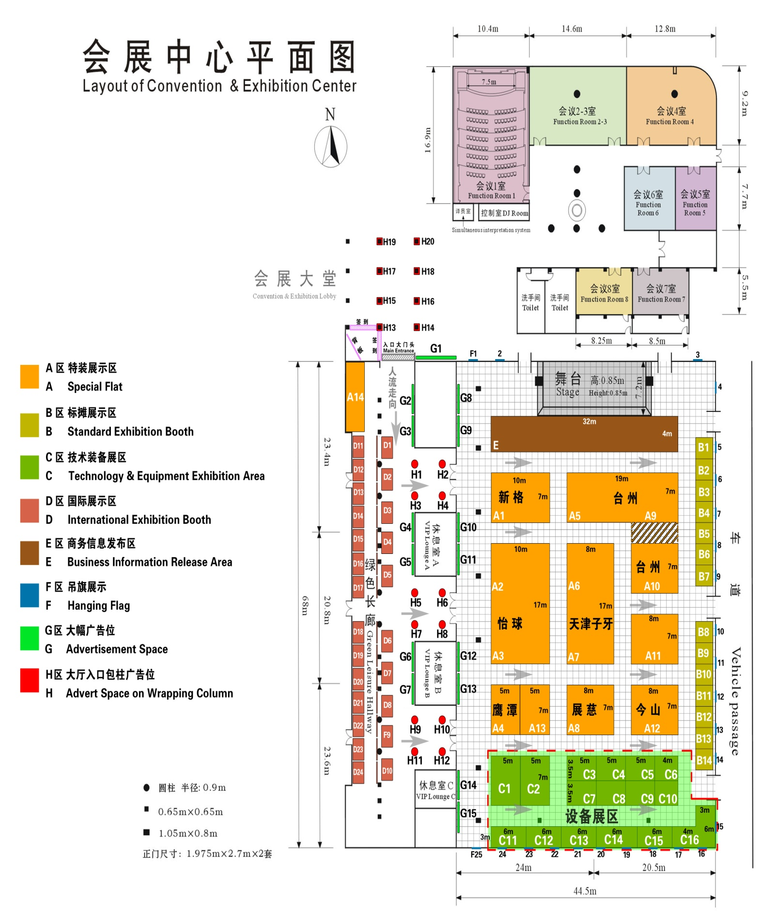
第十一届再生金属国际论坛暨展览交易会展位图

附件三
第十一届再生金属国际论坛论文征集细则

1．论文征集范围
本单位围绕再生有色金属产业技术装备升级、开展产学研合作应用情况和成果、以及开展精细化管理的经验和体会为主题的论文。论文内容应具有创新性和适用性，题目由作者自定，论文范围包括：
（1）再生有色金属（铜、铝、铅锌、电子废弃物等贵金属）循环利用先进生产工艺和技术装备应用；
（2）利用再生有色金属开发的新产品、新材料；
（3）在再生有色金属生产过程中研发的节能环保技术装备；
（4）科研机构或企业正在研发的再生有色金属循环利用技术；
（5）再生有色金属企业精细化管理、推进技术升级的经验介绍和典型案例分析。
2．论文评选活动程序
论坛组委会将组织专家对论文进行评审，评选出的优秀论文将统一汇编于第十一届再生金属国际论坛论文集，同时推荐在行业内中国科技核心期刊上优先发表和在行业内推广。再生金属分会还将优先组织优秀论文中有关生产工艺和技术装备产业化科技成果进行鉴定并申报国家相关科技奖项，并帮助争取国家政策给予支持。
3．征文要求
（1）论文要代表当今再生有色金属领域的新观点、新技术、新成果，具有实用性、独创性和推广价值；论文不涉及保密内容、知识产权及署名争议；论文字数3500～5000字，Word格式，中英文两种语言。
（2）所有论文稿件请作者自留底稿。稿件末尾注明作者个人简介（150字以内）、详细通讯地址、邮编、工作单位、联系电话及电子信箱等联络方式；
（3）论文严禁抄袭、剽窃，文责自负；
4．提交方式
各单位及论文作者须于2011年9月1日前按照征文回执表的要求将论文题目、大纲及主要作者以电子邮件方式发至会务组，论文全文于2011年10月1日前以电子邮件方式发至会务组。
5．联系方式
中国有色金属工业协会再生金属分会
北京市海淀区西直门北大街62号1106室 邮编100082
联系人：李波、张琳
电 话：010-82298684
传 真：010-82298548
邮 箱：libo@chinacmra.org，zhangl@chinacmra.org

《第十一届再生金属国际论坛》征文及优秀论文
评选活动回执表

姓名 |  |  | 性别 |  | 职务/职称
电话 |  |  | 传真 |  | 电子邮件
通讯地址 |  |  |  |  | 邮政编码
论文题目
论文提纲（可另附纸）：
作者简历（可另附纸）：
对论坛和评选活动的建议和要求：
注：请于2011年9月1日前将回执发邮件到会务组

